TortoiseSVN(GNU 라이선스) 사용법

1. 설치
   1. \\61.73.39.243\file2\software\개발팀\TortoiseSVN 경로에서 OS에 맞는 설치 파일 다운로드
      1. 별다른 선택 없이 NEXT선택하여 진행
   2. 언어팩 설치
      1. 별다른 선택 없이 NEXT 선택하여 진행
2. SVN Import(기존에 없던 새로운 소스를 저장소로 올리기 위한 기능)
   1. 해당 프로젝트 폴더를 초기 생성 후 svn 서버에 반영
   2. 폴더 생성 후 폴더 우클릭 -> TortoiseSVN -> import선택

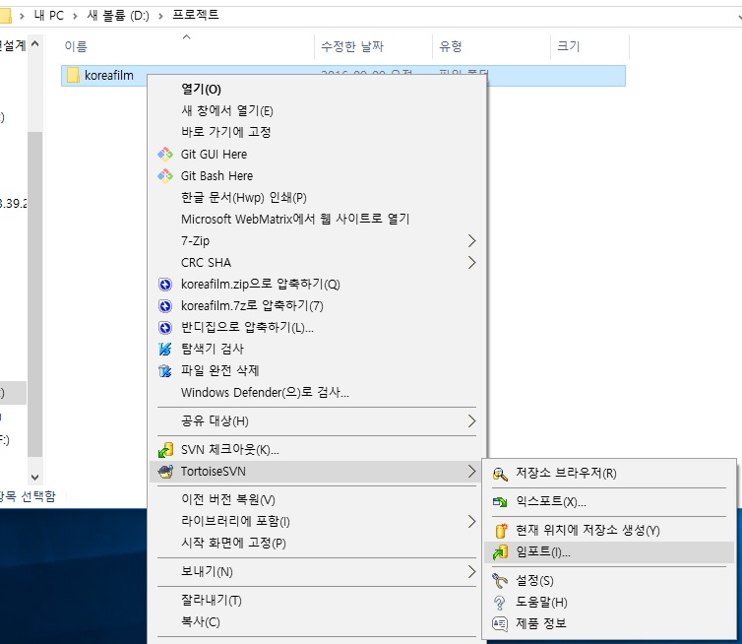

1. 저장소 URL 직접 입력 또는 …클릭하여 저장소 브라우저를 이용하여 폴더 선택

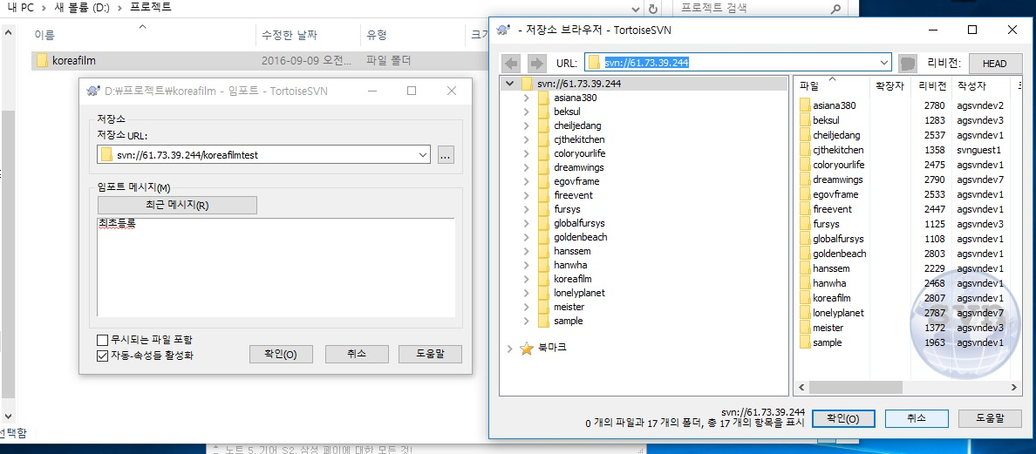

1. 이력관리를 위한 메시지 입력 후 확인
2. SVN CheckOut(특정버전의 전체 소스를 SVN 서버에서 내려받기 위한 기능)
   1. 생성된 폴더를 SVN서버에서 내려 받기

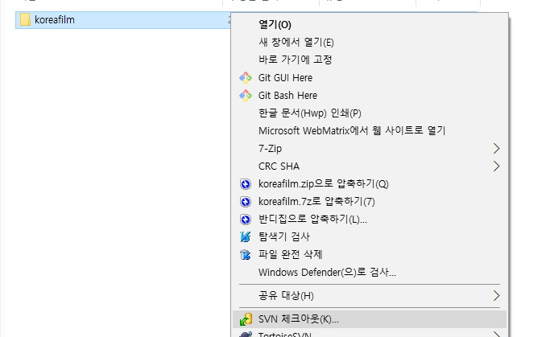

* 1. 서버에서 해당 디렉토리 선택 후 확인
  2. 해당 폴더 안에 새로운 폴더 생성 – 실제 작업 디렉토리

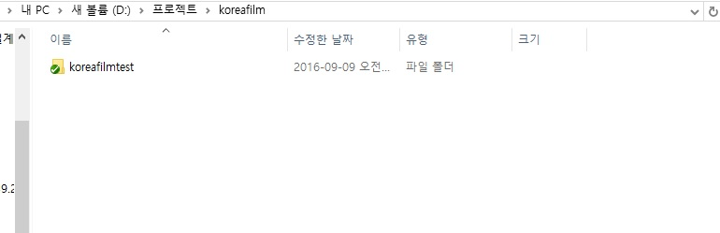

1. SVN COMMIT(SVN에 새로운 소스 또는 수정된 소스를 올리기 위한 기능)
   1. 새로운 파일 또는 기존의 파일 작업 후 서버에 업로드
   2. 새로운 파일(home)에는 별다른 아이콘 없음

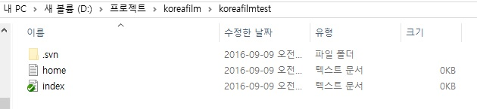

* 1. 프로젝트 디렉토리에서 우크릭 후 SVN 커밋 선택

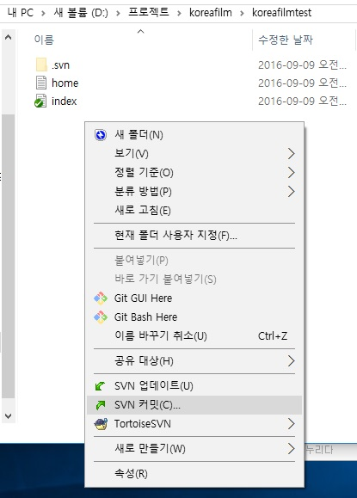

* 1. 이력관리르 위한 메시지 입력후 확인
  2. 새로운 파일 아이콘 변경 확인 가능

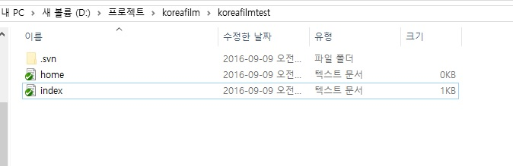

1. SVN UPDATE(수정된 소스를 내려 받기 위한 기능)
   1. 단순 업데이트 – 자신이 변경한 내역이 없을 경우, 단순하게 서버에서 전체를 내려 받는 과정

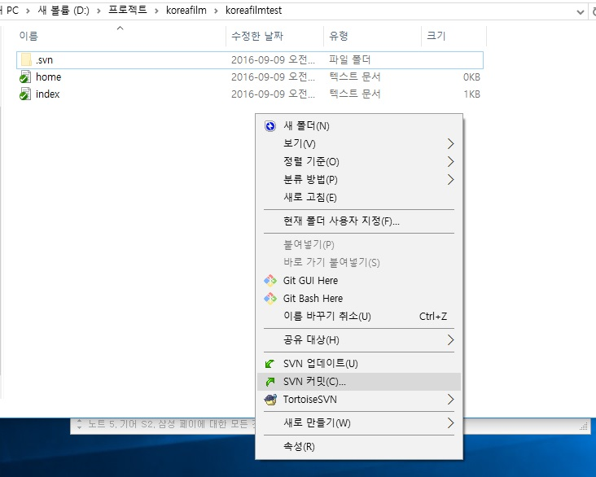

* 1. 변경 내용 확인 후 업데이트 – 서버 내용 확인 후 변경

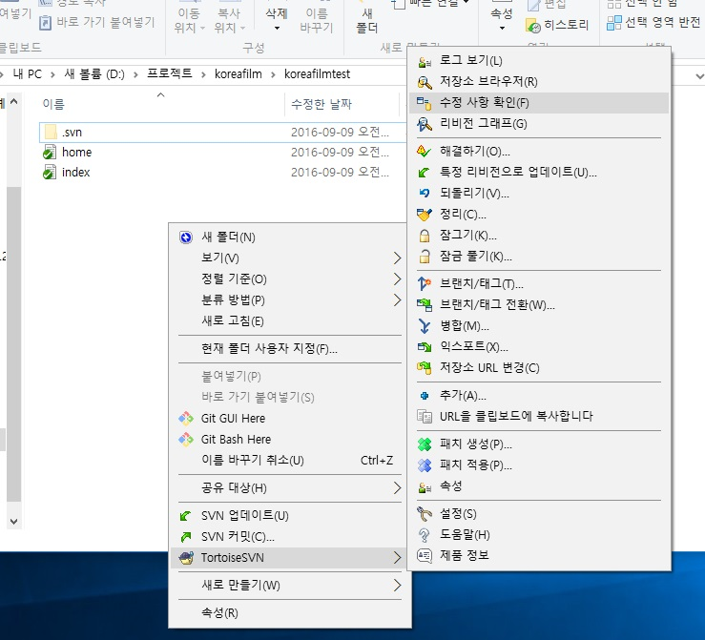

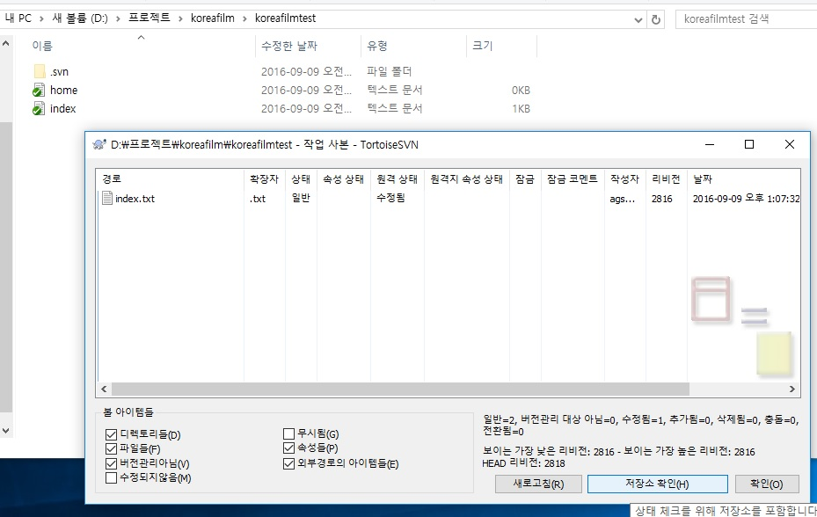

* 1. 저장소 확인 클릭후 변경 된 파일 우클릭 후 업데이트 진행

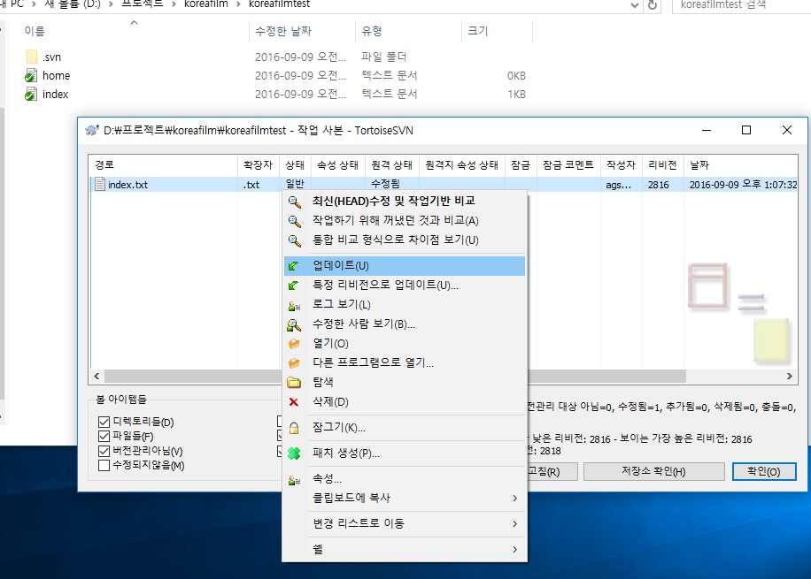

1. SVN MERGE(A 사용자와 B 사용자가 서로 수정했을 경우 파일 병합)
   1. 파일에 느낌표 뜨는 경우 발생 – SVN 서버와 로컬의 파일이 충돌이 날 경우

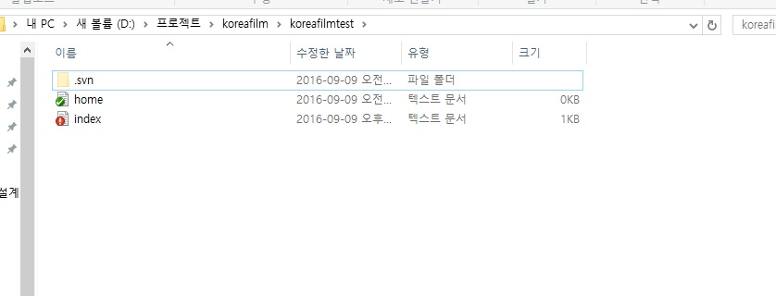

* 1. 5.B와 동일하게 우클릭후 TortoiseSVN -> 수정 사항 확인 -> 작업하기위해 꺼냇던 것과 비교 클릭

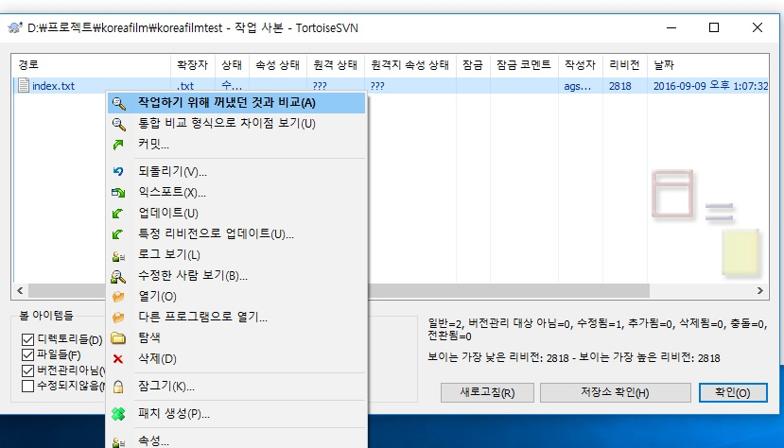

* 1. 해당 파일 수정 내역 확인 후 수정(왼쪽 SVN, 오른쪽 로컬)

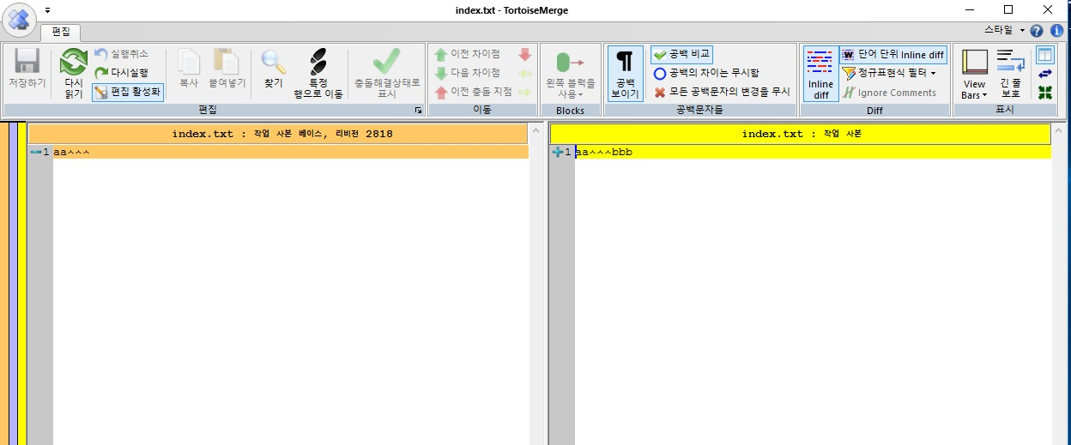

* 1. 수정 사항 반영 후 4번의 프로세스를 따라 커밋

1. 참고
   1. <https://tortoisesvn.net/>
   2. <https://ko.wikipedia.org/wiki/TortoiseSVN>
   3. <https://wbond.net/sublime_packages/svn> - 유료 패키지